Задание 3.
Постройте внедренную гистограмму по данным таблицы Результаты тестирования.
Чтобы построить гистограмму по данным таблицы «Результаты тестирования», выполните следующие действия:
Выделите диапазон, содержащий исходные данные (в данном случае, B1:G11) (рис. 1) и выберите на вкладке Вставка – Гистограмма. В открывшемся списке видов гистограмм выберите понравившуюся вам гистограмму, например, Объемная гистограмма с группировкой.
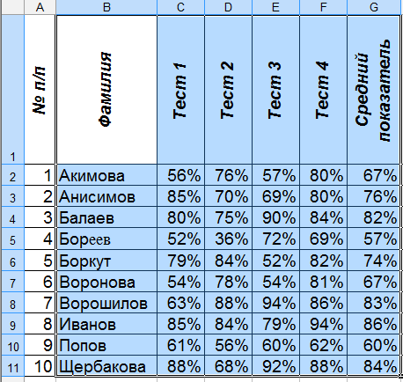
Рис. 1. Результаты тестирования
Выделенный диапазон таблицы «Результаты тестирования»
В результате в дополнение к исходной таблице на листе Excel появится гистограмма (рис. 2). И пока будет активна область диаграммы, в меню Excel, будут присутствовать три вкладки, содержащие команды по работе с диаграммами: Конструктор, Макет, Формат. Используя команды этих вкладок, пользователь может настраивать диаграмму, например, добавлять к ней название, изменять диапазон данных, добавлять подписи осей, изменять вид диаграммы и т.д.
Поэкспериментируйте с построенной диаграммой, например, измените ее вид, или добавьте название

Рис. 2. Гистограмма

